- 打开统一主体库（访问地址http://oa.ggb.sx.gov.cn/TPBidder-ztk）登录界面：
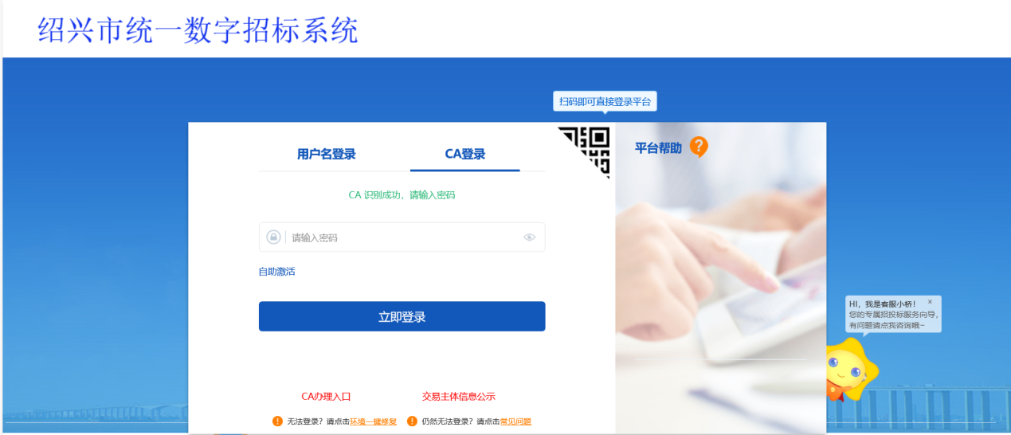
- 招标人首先需要在绍兴统一主体库完成注册入库，即交易甲方信息管理中的基本信息右上角有“验证通过”的标记：
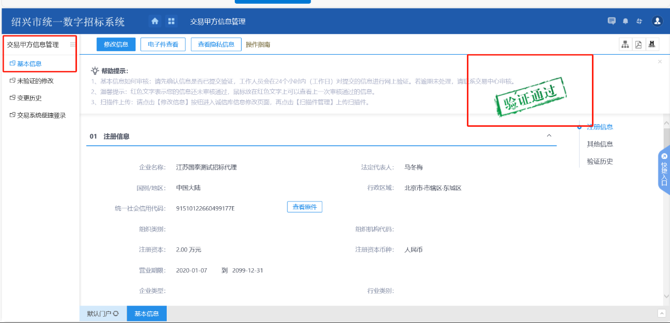
- 点击交易系统快捷登录，选择诸暨：
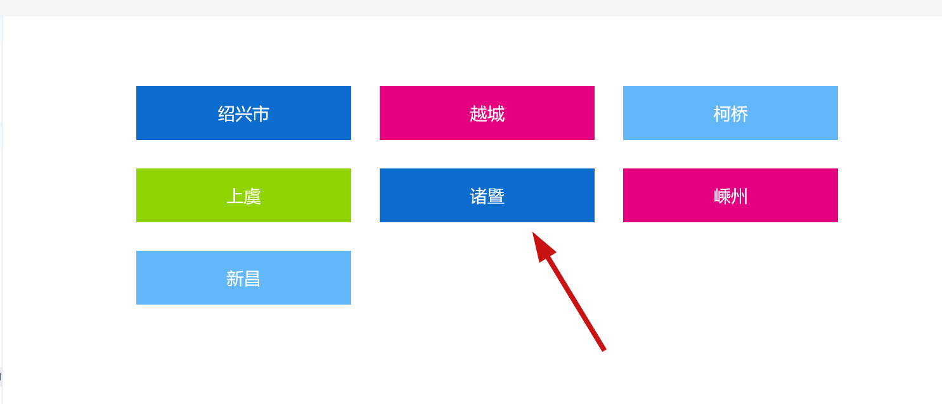
- 跳转到诸暨公共资源交易中心平台，点击工程业务-招标方案-统一项目库注册：
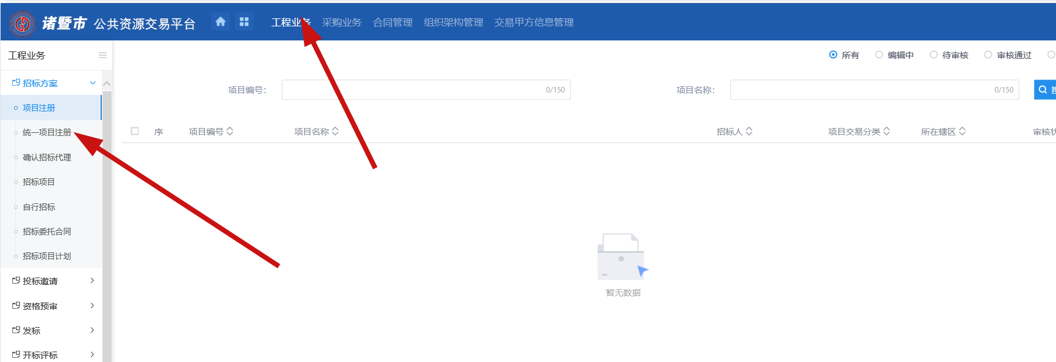

- 自动跳转至统一项目库，进【项目注册】菜单，点“新建项目”按钮：
- 点击新建项目，填写项目信息（*标记为必填项），【所属交易平台】选择“诸暨市”：
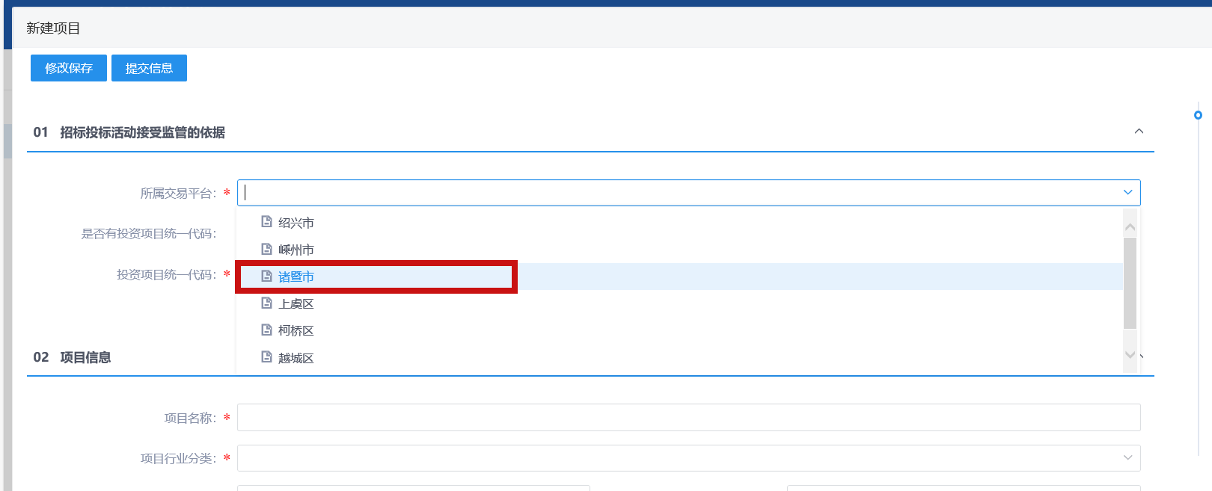
- 项目信息填写完成之后点击修改保存暂存草稿，点击提交信息审核：
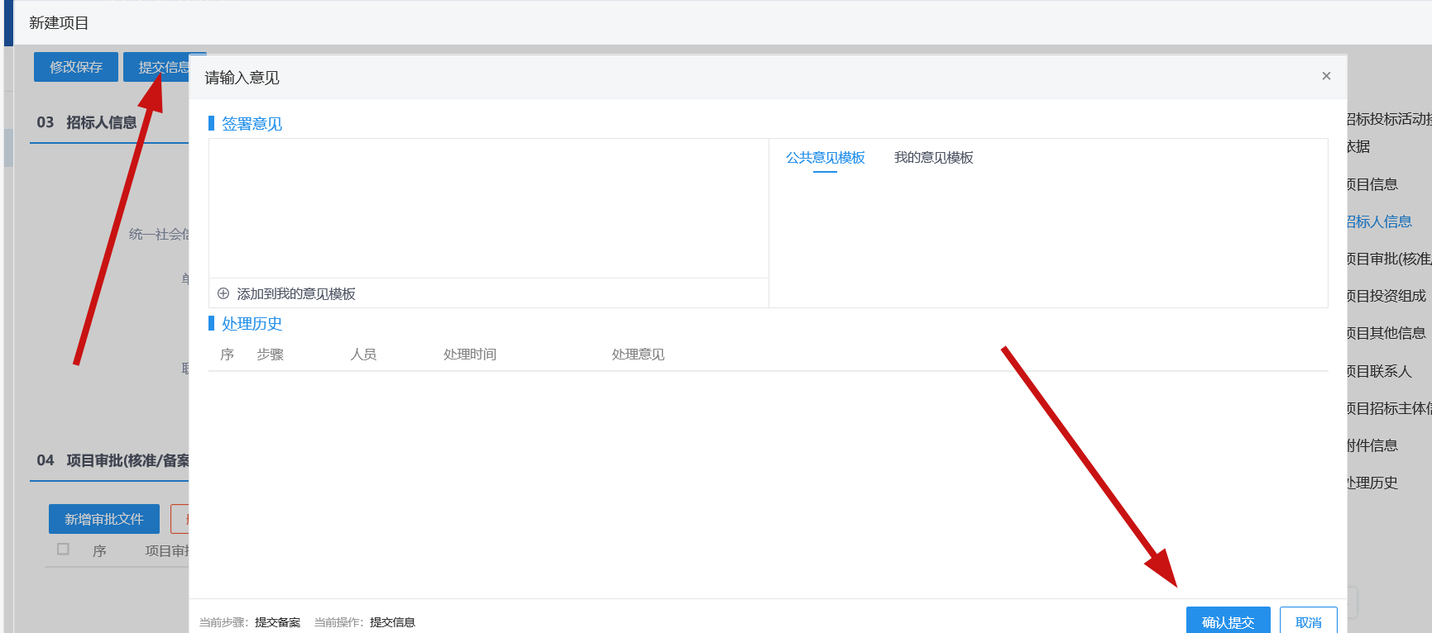

- 列表可以查看项目审核状态，状态显示审核通过项目返回诸暨交易平台继续下一步操作（项目库项目同步诸暨平台需要一定时间）：
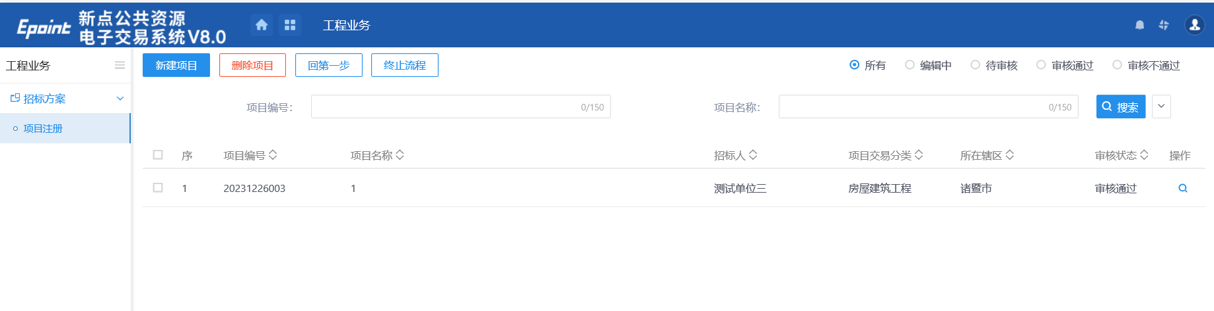
- 项目同步且审核通过之后选择确认招标代理，新建项目：
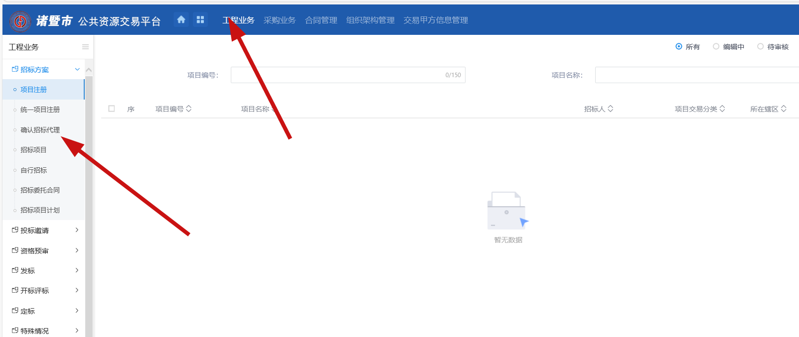
- 点击新增招标代理选择对应代理机构，确定项目是否施工类项目：
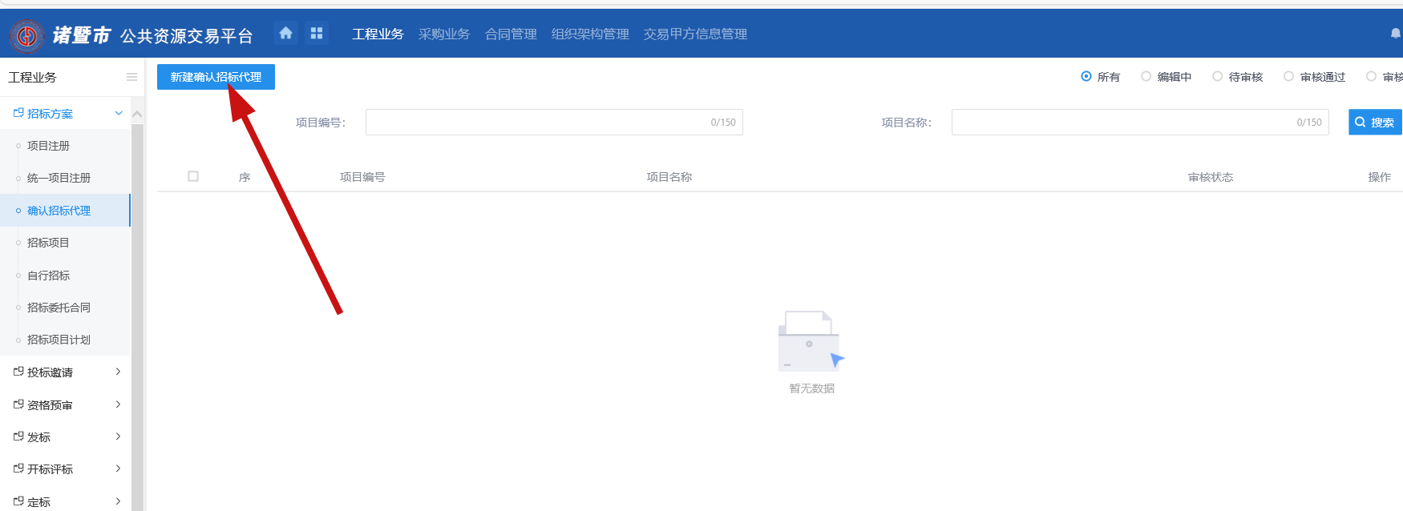
- 提交信息，审核通过之后，后续操作可由代理进行。

